***Indicação: 135/2024 - GVRDG***

EXMO. SR. PRESIDENTE DA CÂMARA MUNICIPAL DE SUMARÉ

# Indico ao Exmo. Senhor Prefeito Municipal, junto ao Departamento competente, no sentido de realizar revitalização e limpeza dos entornos da Escola Estadual Prof. Cândido José Martinez, localizada na Rua Regente Feijó, no Jardim João Paulo II em Sumaré.

**Justificativa:** Tal indicação se justifica tendo em vista que este vereador constatou in loco que se trata de um espaço de convivência dos moradores e das crianças que estudam na região, e que o estado de conservação do ambiente impede que sua finalidade seja atingida.

Sala de Sessões, 05 de agosto de 2024.

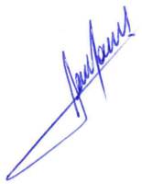

**RODRIGO DORIVAL GOMES**

Vereador

Cidadania